Ofício Vereador Nº 463/2022

São Roque, 7 de fevereiro de 2022.

Prezada Senhora,

Venho, por meio deste, cordialmente solicitar para que seja verificada a necessidade de reforço e limpeza dessas pedras e terras que vieram a deslizar na Avenida Araçaí em razão das últimas chuvas.
As chuvas fortes e frequentes têm causado muitos transtornos pela cidade de São Roque. Recentemente ocorreu um deslizamento de pedras e terra na movimentada Avenida Araçaí colocando em risco pedestres, ciclistas e motoristas que transitam diariamente pelo local.
Sendo assim, pede-se que seja verificada a necessidade de reforço das pedras e limpeza do local, a fim de evitar futuros deslizamentos e acidentes com os transeuntes.

Atenciosamente,

Rogério Jean da Silva
(Cabo Jean)
Vereador

À
Ilustríssima Senhora
MARINA MAGALHÃES
MD. Diretora do Departamento de Obras da Prefeitura Municipal da Estância Turística de São Roque – SP

PROTOCOLO Nº CETSR 07/02/2022 - 08:16 1545/2022/AH

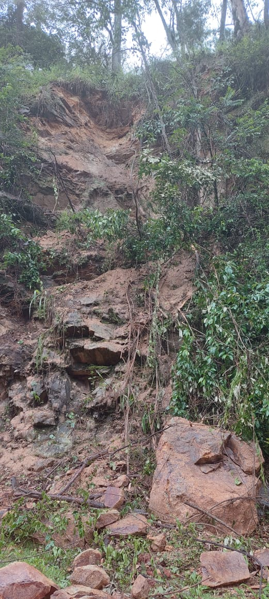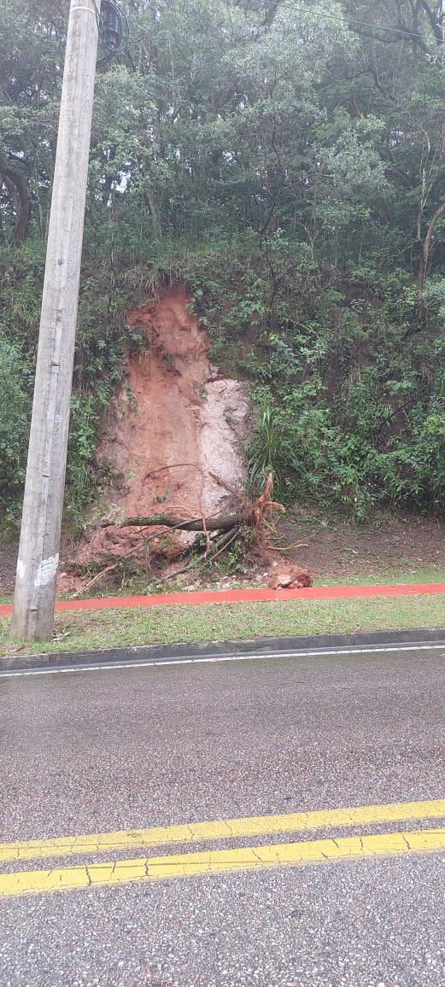
PROTOCOLO Nº CETSR 07/02/2022 - 08:16 1545/2022/AH

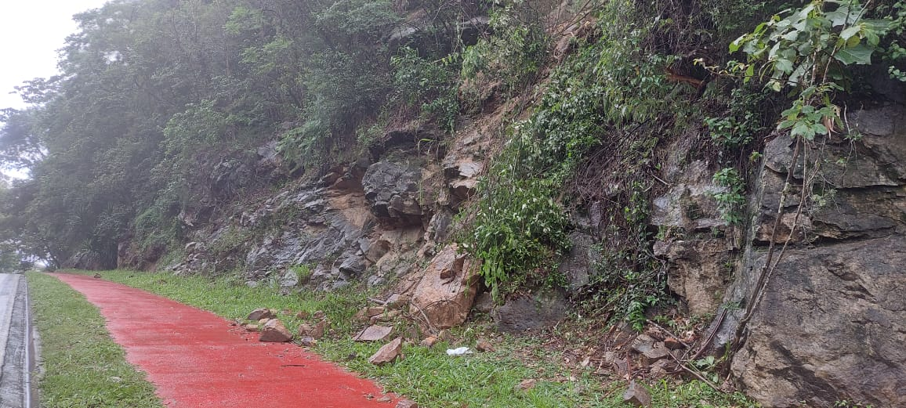

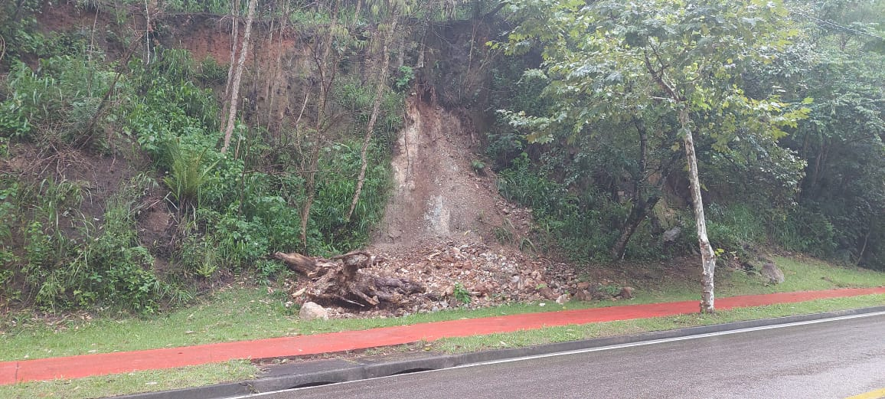

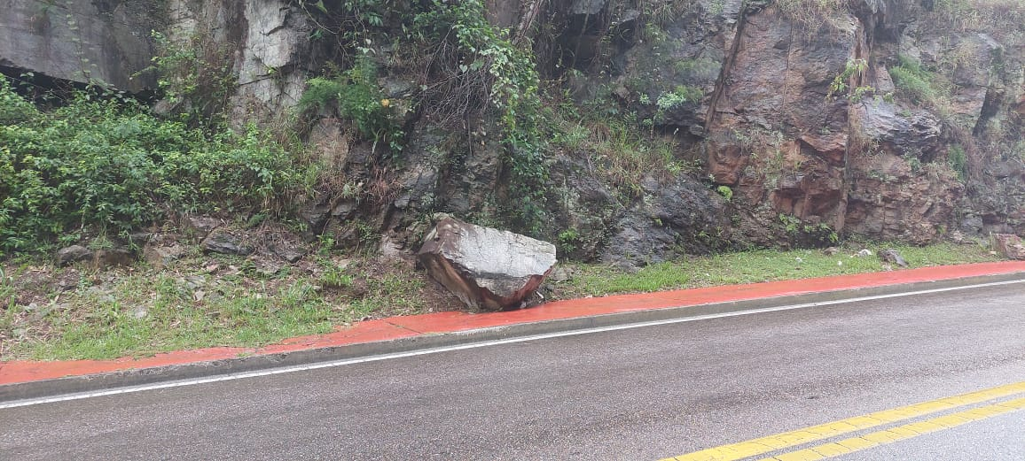
PROTOCOLO Nº CETSR 07/02/2022 - 08:16 1545/2022/AH

